**«СОСТАВЛЕНИЕ РАССКАЗА ПО КАРТИНЕ «ЕЖИ»**

**(с элементами технологии ТРИЗ)**

**Цель**: Обеспечить развитие умения детей составлять творческие рассказы по картине с элементами ТРИЗ.

**Задачи:**

*Обучающие:*

- учить подбирать признаки и действия к слову «ёж»;

- формировать умение подбирать наиболее точные определения при описании объектов, изображённых на картине;

- формировать умение рассматривать картину и рассуждать над еёсодержанием, учить составлять рассказ по ней.

*Развивающие:*

- развитие связной речи, развитие коммуникативных способностейдетей;

- расширять и активизировать словарь детей;

- развитие творческого и логического мышления.

- упражнять детей в образовании однокоренных слов от существительного еж, в подборе прилагательных, характеризующих животных;

*Воспитывающие:*

- активизировать интерес к занятию, воспитывать бережное отношение к природе, прививать любовь к животным.

**Интеграция образовательных областей:** речевое развитие, познавательное развитие, социально-коммуникативное, физическое.  **Оборудование и материалы**: картина «Ежи» (серия «Дикие животные». Автор П.С. Меньшикова), игрушечный ежик, картинки следов ежа, алгоритм. **Предварительная подготовка:**чтение рассказов И. Акимушкин «Жил-был ежик», С Маршак «Тихая сказка», беседа о жизни ежей в природе, рассматривание иллюстраций на тему «Дикие животные».

**Методы и приемы работы с детьми:** демонстрация наглядных пособий, рассказ педагога, рассказы детей,загадывание и отгадывание загадок, создание игровой ситуации.

**Методические приёмы:**

Игровая мотивация.

**Структура занятия:**

Организационный момент: (5 минут)

- поиск неизвестного зверя по следам;

- загадка;

- дыхательное и имитационное упражнение «ёжик»;

- чтение стихотворения С.Я. Маршака с добавлением пропущенных слов;

Основная часть: (17 минут)

- рассматривание картины.

-- игра «Подзорная труба»;

- игра «Вхождение в картину»;

- игра «Волшебная Рука, Волшебное Ухо и Волшебный Нос»;

- игровое упражнение " Вспомни и назови"

- физкультминутка;

- рассказ детей по картине;

Заключительная часть. (3 минуты)

- подведение итогов;

- скороговорка

**Ход ООД.**

1. **Организационный момент**:

**Воспитатель**: Ребята, посмотрите, кто то в нашей группе наследил? Вы знаете, чьи это следы? *(Ответы детей).*

**Воспитатель:** А как вы думаете, зачем они здесь**?** *(Предполагаемые ответы детей).*

**Воспитатель:** Я предлагаю вам пойти по следам, и узнаем, куда нас ведут нас.

*Воспитатель и дети идут по следам и находят корзину.*

**Воспитатель:** Чтобы узнать, кто находится в корзине и кому принадлежат следы, нам нужно отгадать загадку.

Из знакомой сказки

Катится клубок:

Хитренькие глазки,

Чёрненький носок,

Вся спина в иголках...

Тронешь – и поймёшь:

Раз колюч, как ёлка,

Значит, это *...(Ёж)*

*(Показ игрушечного ежа)*

**Воспитатель**: Конечно это ёж. А как можно ласково назвать ёжика, какой он?

**Дети:** Маленький, колючий, шустрый, фыркающий, смешной, забавный.

**Воспитатель**: Что может делать ёжик?

**Дети:** Бегать, спать, есть, нюхать, топать.

*Дыхательное и имитационное упражнение «Ёжик»*

**Воспитатель**: Давайте теперь попробуем передать звуки, которые издают ежи. Представим, что вы, ребята, маленькие ежики. Покажите, как ежик ищет еду, морщит носик, фыркает.

*Дети, подражая воспитателю, морщат носик, произносят звук «ф–ф-ф».*

**Воспитатель**: Покажите, как ежик пыхтит.

*Дети произносят звукосочетания «пх-пх-пх».*

**Воспитатель**: Ежи – очень интересные животные. Живут они семьями. Самуил Яковлевич Маршак написал про них замечательное стихотворение. Я начну читать, а вы мне помогайте закончить строчки:

Эту сказку ты прочтешь, тихо, тихо, тихо...

Жили - были серый еж и его ... (ежиха),

Серый еж был очень тих и ежиха тоже,

И ребенок был у них - очень тихий ...(ежик).

Всей семьей идут гулять ночью вдоль дорожек.

Отец - Еж, мать - ежиха и ребенок-... (ежик).

**Воспитатель**: Назовите, пожалуйста, слова, в которых отчетливо слышится звук "ж" (ежи, ежонок, ежиха, ежата, ежики).

**2. Основная часть.**

**Воспитатель**: Ребята, а как же ёжик, как же ты попал в нашу группу? (*Ответы детей)* **Воспитатель**: Мне ёжик на ушко сказал, что его семья готовилась к зимней спячке: сгребали листочки в кучку, чтобы получилась удобная и теплая норка для сна. Решил насобирать листочков на иголки, свернулся клубочком, покатился, покатился, а когда снова встал на лапки, то увидел, что укатился в незнакомое мне место, а дороги назад не нашел. Бежал он, бежал, услышал голоса детей и решил, попросить нас помочь . Вы поможете мне найти семью? *(Ответы детей).*

**Воспитатель**: Но для этого нам нужно пойти в лес. Я предлагаю вам вместе с ежом отправиться в лес.

*Воспитатель с детьми идут и произносят слова: Дружно друг за дружком мы пойдем и ежу семью найдём.*

(*Воспитатель выставляет картину «Ежи»).*

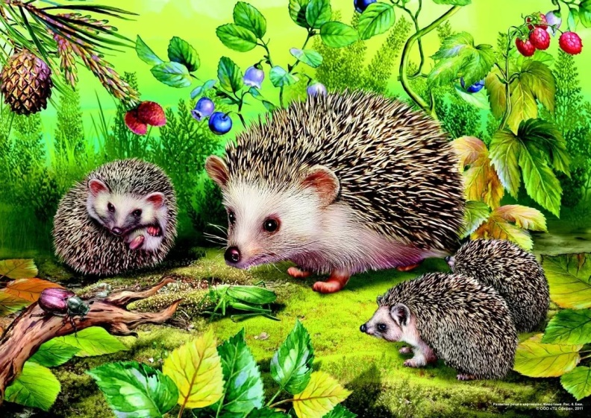

**Воспитатель:** Ребята, смотрите какая перед нами красивая картина.Может это и есть семья ёжика**.** Давайте присядем на стульчики и рассмотрим её. Ребята, как вы думаете, где происходит это действие?

**Дети**: В лесу.

**Воспитатель:**  Давайте мы теперь эту картину внимательно рассмотрим издалека, а для этого у нас есть «волшебная подзорная труба». Возьмем в руки подзорную трубу и посмотрим на картину. Смотрим так, чтобы увидеть только один предмет, и помним правило: не называть тот объект, который уже увидели и назвали.

*(Дети из рук делают трубу и смотрят на картину)*

**Воспитатель:**  Саша кого ты видишь? *И так далее.*

**Воспитатель:** Молодцы, сколько разных объектов увидели. Ребята, что мы сейчас делали? *(называли объекты на картине).* Правильно, запомните правило: «Смотрю на картину и называю объекты».

Картина – это застывший пейзаж. Но, когда художник писал картину, на этом месте происходили какие-то действия. Ребята, а можете вы мне сказать какое время года в нашей картине? *Ответы детей*.

**Воспитатель:** Почему вы так решили? *Ответы детей.*

**Воспитатель**: А какая часть суток на картине? *Ответы детей.*

**Воспитатель:**  А вы хотели бы войти в эту картину? *(ответы детей).* Тогда, закроем глаза и представим себе, что мы перенеслись в картину.

*(Дети закрывают глаза)*

**Воспитатель**: Откройте глаза, ребята, вот мы и в картине. И в гости к нам приходят Волшебная, Рука, Волшебное Ухо и Волшебный Нос, которые помогут услышать звуки, почувствовать запахи, ощутить рукой. Прислушайтесь внимательно, какие звуки вы услышали? Какие предметы могут издавать звук?

*Ответы детей.*

**Воспитатель**: А теперь вдохните запах. Какие запахи вы почувствовали? *Ответы детей.*

**Воспитатель:** А теперь представьте, будто вы, дотрагиваетесь рукой предмету, который вам встретился на пути, и ощутили его поверхность, какая она? *Ответы детей*.

**Воспитатель:** Каждая картина имеет основной цвет. Чтобы определить основной цвет, нужно отойти от картины, прикрыть глаза и посмотреть на нее сквозь ресницы. Какой цвет самый основной на нашей картине? *Ответы детей.*

**Воспитатель:** Вам нравится эта картина? *Ответы детей.*

**Воспитатель:** А какое у вас настроение, когда смотрите на картину?

**Воспитатель:** Каждая картина имеет название.Как можно назвать эту картину?

**Дети**: "Заботливая ежиха", "Ежиная семья".

**Воспитатель:** Ребята, а сейчас я ещё раз внимательно посмотрите на картину, постарайтесь запомнить всё, что изображено на ней, затем я её закрою, а вы постарайтесь ответить на мои вопросы:

**Игровое упражнение " Вспомни и назови"**

**Воспитатель:** Сколько ежат на картине? *Ответы детей.*

**Воспитатель:** Какое насекомое сидит на бревне? *Ответы детей.*

**Воспитатель:** Какие ягоды растут на полянке? *Ответы детей.*

**Воспитатель:** Нам чём сидит жук? *Ответы детей.*

**Физкультминутка «Ёжик»**

Ходит ёжик по полянке, ищёт он грибы - опятки.

*(ходьба на месте, повороты головы вправо и влево)*

Глазки щурил, открывал, но грибов не увидал.

*(прищуриться и открыть глаза, развести руки в стороны)*

Вверх смотрел он, вниз глядел,

*(посмотреть вверх- вниз)*

Сам тихонечко пыхтел.

*(произнести «пых», «пых», «пых»)*

Смотрел влево, смотрел вправо,

*(голова неподвижна, посмотреть влево – вправо)*

Вдруг увидел гриб на славу!

*(закрыть и широко открыть глаза)*

Оглянулся он ещё через левое плечо,

*(руки спрятать за спину, повернуть голову влево, посмотреть назад)*

Через правое ещё.

*(повернуть голову вправо, посмотреть назад)*

Ёж затопал по тропинке и грибок унёс на спинке.

*(ходьба на месте, высоко поднимая ноги)*

**Воспитатель**: Ребята, мы так много говорили и знаем о картине, что я думаю, сможем быстро составить рассказы. А поможем вам в составление рассказа – алгоритм (по технологии Триз)

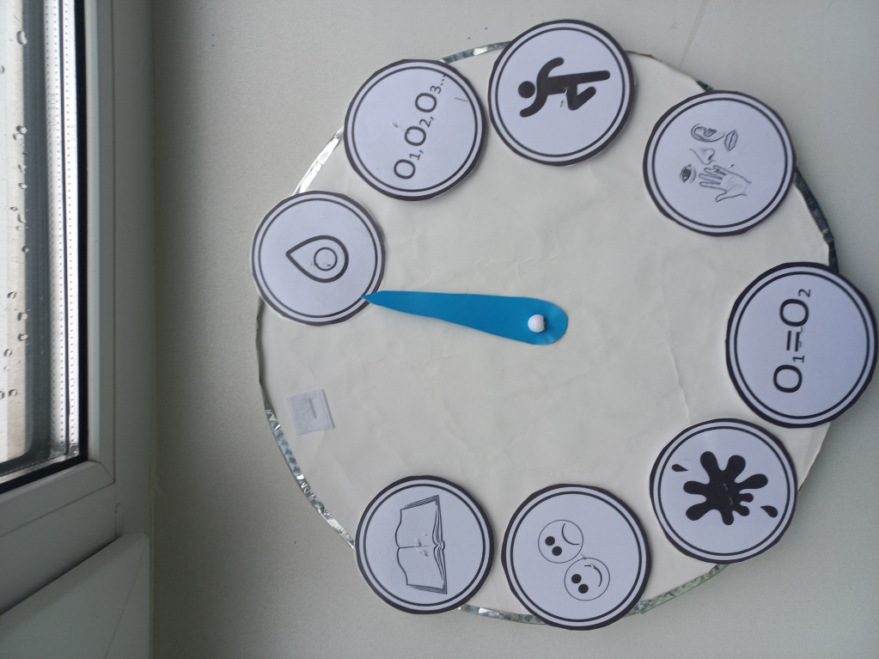

*Воспитатель вывешивает на доску алгоритм.*

*Заслушивается ответ 1-2 человек.*

**3. Итог занятия.**

**Воспитатель:** Ребята, вам понравилось наше занятие? *Ответы детей.*

**Воспитатель:** Ребята, чей рассказ вам больше понравился? Чем? Какие слова понравились больше всего? Интересный ли получился рассказ?

*(Дети говорят свою оценку)*

**Воспитатель:** Рассказы получились интересными, законченными, вы четко произносили слова. Использовали красивые слова. Вы все молодцы! Хорошо потрудились.

**Воспитатель:** В конце нашего занятия, прежде чем ёжику отправится в свою семью, он хочет прочесть для вас скороговорку, а вы скажите, какой звук слышится в этой скороговорке («ж»).

Гриб большой ежихе нужен:

Ждут ежата гриб на ужин.

**Воспитатель:** Ёжик, говорит вам спасибо! И мне, и ёжику было очень приятно встретиться с вами, поиграть, а так же услышать ваши прекрасные рассказы.